Matematyka kl.VIII

Zadanie na 23.06.2020(wtorek)
Temat: Czy matematyka jest potrzebna?
Przeanalizuj historyjkę
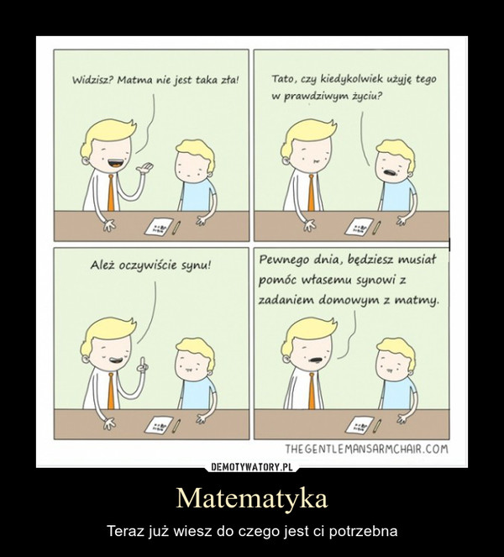

Zadanie na 24.06.2020(środa)(2h)
Temat: 10 powodów dla których warto uczyć się matematyki
Obejrzyj filmik a przekonasz się, że warto znać matematykę : https://slideplayer.pl/slide/1217671/

Drodzy uczniowie z okazji zbliżających się wakacji życzę Wam wspaniałego i bezpiecznego wypoczynku, słonecznych dni oraz niezapomnianych wrażeń. Wykorzystajcie okres wakacji jak najlepiej, odpocznijcie od trudów nauki i nabierzcie sił do podejmowania kolejnych wyzwań.
Anna Fedak

